LAPORAN AKHIR TUGAS PROJEK DASAR SISTEM KOMPUTER

Kelas : C
NIM : 2500018132
Nama : Nabil Putra Hudaya
Judul Aplikasi : Menentukan Kelulusan Mahasiswa

Tujuan dari apk ini untuk mempermudahkan mahasiswa dalam melihat dan mengetahui kelulusan mereka.

Code Program

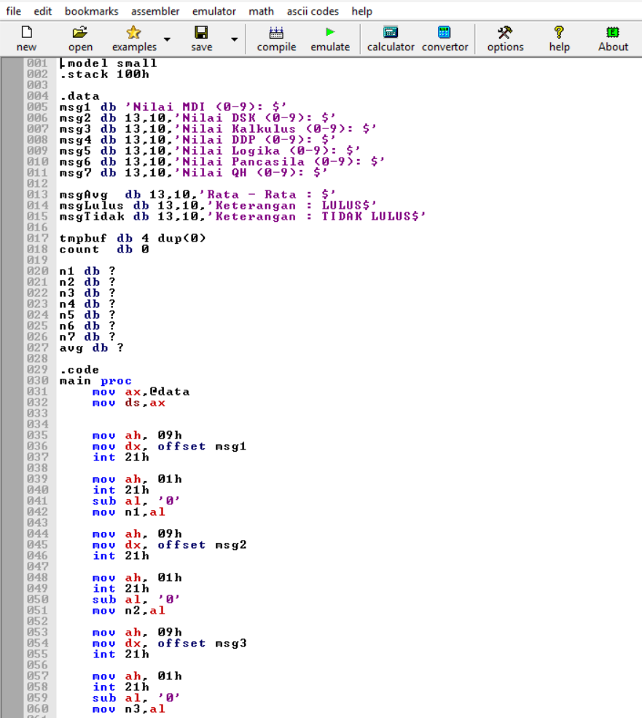

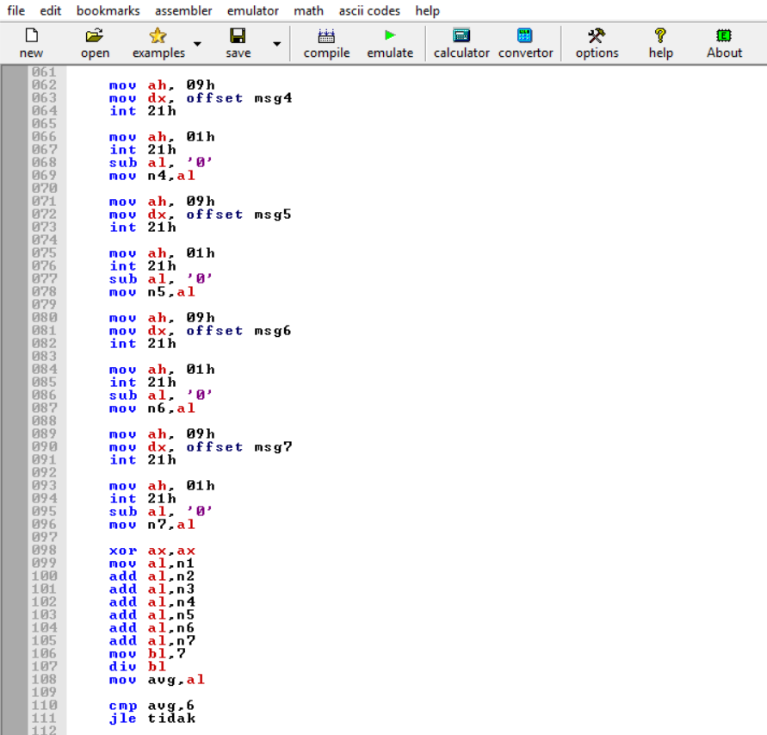

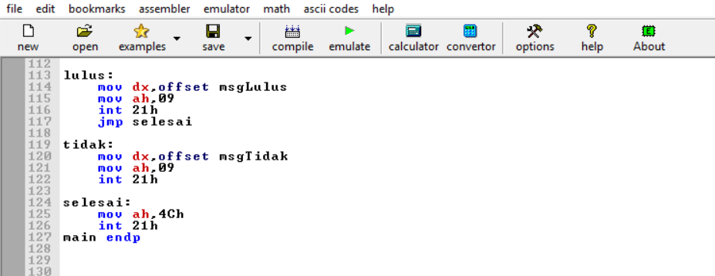
Aplikasi ini dibuat berbasis console dan meminta pengguna memasukkan nilai dari angka 0-9. Program diatas menggunakan pembagian yang digunakan untuk membagi nilai mahasiswa dengan jumlah mata kuliah yang tersedia.

Linka Github : https://github.com/nabilputrahu01-cloud/DSK2025-TP-2500018132-Nabil-Putra-Hudaya

TAMPILAN OUTPUT

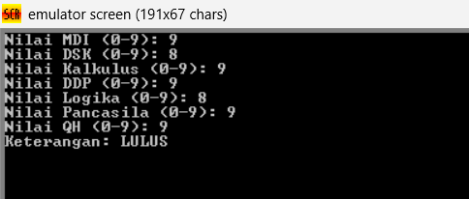

Tampilan aplikasi diatas berupa teks di layer yang akan berisi keterangan lulus dan tidak lulus. Pengguna memasukan nilai, lalu aplikasi menyimpan data nilai kemudian akan dibagi dengan jumlah mata kuliah yang ada, setelah itu program akan membandingkan apakah total nilai yang sudah di bagi itu melebihi ketentuan atau tidaik, jika melebihi ketentuan akan menampilkan keterangan lulus dan jika dibawah ketentuan akan menampilkan kererangan tidak lulus.

CAPTURE PRESENTASI YOUTUBE

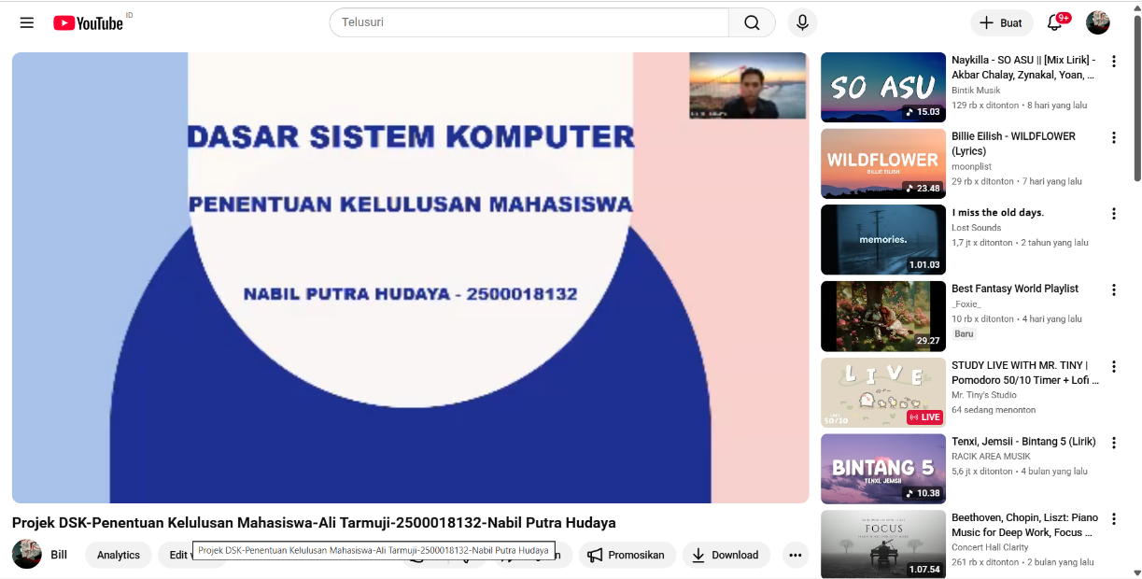

https://youtu.be/JWjNTEnQSxk?si=Lav4REQKcF8EueJp

